**ФИЗИЧЕСКИЕ ОСНОВЫ**

**ЭЛЕКТРОНИКИ**

**ЛИТЕРАТУРА**

1. Игнатов А.Н., Фадеева Н.Е., Савиных В.Л. Классическая электроника и наноэлектроника: Учебное пособие /М.: Флинта: Наука, 2012, Стр.8-132
2. Игнатов А.Н. и др. Основы электроники: Учебное пособие / СибГУТИ. Новосибирск, 2005 г.
3. Радиоматериалы, радиокомпоненты и электроника: Петров К.С.: СПб.: Питер, 2003. Стр. 208-318.
4. Электронные , квантовые приборы и микроэлектроника. Под редакцией Федорова Н.Д. - М.: Радио и связь, 1998. Стр.70-145.
5. Электронные приборы. Под редакцией Шишкина Г.Г. -М.: Энергоатомиздат, 1989. Стр.140-197.
6. Батушев В.А. Электронные приборы. -М.: Высшая школа, 1980. Стр.93-166

**Содержание задач контрольной работы:**

**Раздел Полупроводниковые диоды**

**Выбор варианта задания**

1. Цепь состоит из последовательно включенного диода и резистора (рис 1). На ВАХ реального диода (рис 2 и 3) построить нагрузочную прямую при заданных UВХ (таблица П1.1) и RН. Определить ток, падение напряжения на диоде и на нагрузке.

Таблица П1.1 – Варианты задания к задаче 1 раздела Полупроводниковые диоды

|  |  |
| --- | --- |
| № Вар | 6 |
| IПРо, мА | 100 |
| U ВХ, В | 1,4 |
| RН, Ом | 35 |

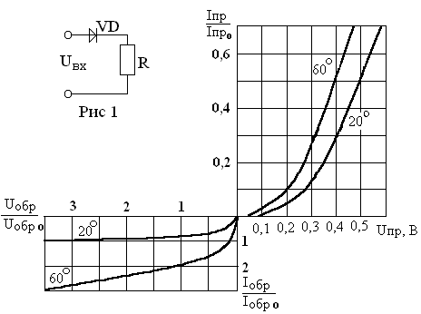

Рис. 2. Нормированные ВАХ полупроводниковых диодов

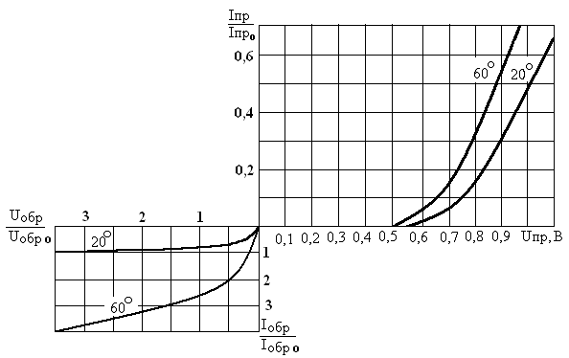

Рис. 3. Нормированные ВАХ полупроводниковых диодов

**Пояснения к решению задач из раздела Полупроводниковые диоды**

На рис. 6 приведена схема включения диода с нагрузкой. При этом напряжение генератора *UГ* делится между нагрузочным сопротивлением и диодом:

. ( 1 )

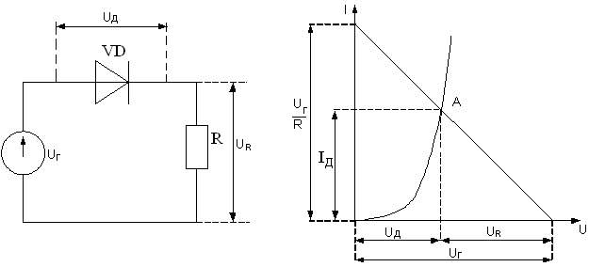

|  |  |
| --- | --- |
| Рис.6. Схема включения диода  с нагрузкой | Рис. 7. К определению параметров схемы включения диода с нагрузкой |

Очевидно, что ток, протекающий через резистор и диод одинаковый.

Учитывая, что *UR=I∙R*, получаем

. ( 2)

Выражение ( ) является уравнением нагрузочной прямой (рис. 7). ВАХ диода (прямая ветвь) имеет экспоненциальный вид. Точка А на ВАХ, для которой выполняется условие равенства токов, называется *рабочей точкой*.

2. Для схемы (рис. 4), для заданных параметров стабилитрона UСТ, IСТ min, IСТ max и тока нагрузки IН определить пределы изменения входного напряжения UВХ min и UВХ max. Исходные данные берем из таблицы П1.2.

Таблица П1.2 Варианты задания к задаче 2 раздела Полупроводниковые диоды

|  |  |
| --- | --- |
| № Вар | 6 |
| UСТ, В | 7,5 |
| IСТ min, мА | 3 |
| IСТ max, мА | 18 |
| IН, мА | 20 |
| RГ, кОм | 0,2 |

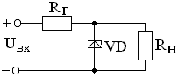

Рис. 4. Схема простейшего стабилизатора напряжений

**Стабилитроном** называется полупроводниковый диод, на обратной ветви ВАХ которого имеется участок (рис. 8) с большим значением крутизны Δ*I*/Δ*U* (Δ*I* = *IСТ MAX*– *IСТ MIX*).

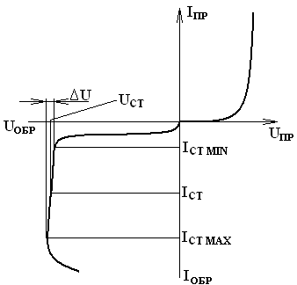

Напряжение стабилизации *UСТ* соответствует напряжению электрического (лавинного) пробоя *p-n* перехода (рис. 8). Возможность получения стабильного напряжения характеризуются дифференциальным сопротивлением стабилитрона *rД* = Δ*U*/Δ*I*, которое должно Рис. 8. К определению быть как можно меньше.

параметров стабилитронов

К параметрам стабилитрона относятся: напряжение стабилизации *UСТ*, минимальный и максимальный токи стабилизации *IСТ MIN* и *ICT MAX*, дифференциальное сопротивление *rД*, а также температурный коэффициент напряжения стабилизации (TKU) – относительное изменение напряжения стабилизации Δ*UСТ*при изменении температуры корпуса прибора на 1о С.

Выпускаются также двуханодные стабилитроны, служащие для стабилизации разнополярных напряжений и представляющие собой встречно включенные p-n переходы.

Простейшая схема стабилизации напряжения с использованием стабилитрона представлена на рис. 9. Сопротивление нагрузки RН подключается параллельно стабилитрону, гасящее сопротивление RГ служит для ограничения тока через стабилитрон.

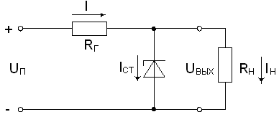

Рис. 9. Схема включения стабилитрона

Тогда:

(3)



В результате уравнение нагрузочной прямой примет вид:

(4)



Точка пересечения этой прямой с ВАХ стабилитрона есть рабочая точка. На рис. 10 приведена характеристика стабилитрона и две нагрузочные прямые

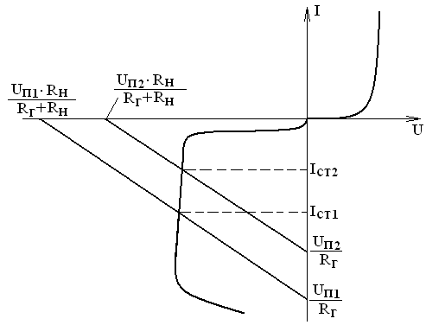

Рис.10. Характеристика стабилитрона с нагрузочными характеристиками

при двух напряжениях питания UП1 и UП2. При изменении напряжения источника питания (напряжения на входе схемы) нагрузочная прямая перемещается параллельно самой себе.

Т.к. входное напряжение может, как увеличиваться, так и уменьшаться, то рабочая точка выбирается на середине участка стабилизации. При этом ток, текущий через стабилитрон IСТ1 и IСТ2 будет изменяться в соответствии с колебаниями входного напряжения, но напряжение на выходе схемы (напряжение на стабилитроне) будет оставаться практически неизменным.

В случае изменения сопротивления нагрузки при постоянном напряжении источника питания изменяется наклон нагрузочной прямой. При этом так же, как и в рассмотренном выше случае, изменяться будет ток, текущий через стабилитрон, а напряжение на стабилитроне останется постоянным.

3. Определить напряжение на варикапе, при котором контур (рис. 5, а) будет настроен на частоту f0. Индуктивность L мкГн . Характеристика варикапа приведена на рис. 5, б. UОБР НОМ = 4 В. Исходные данные берем из таблицы П1.3.

Таблица П1.3 Варианты задания к задаче 3 раздела Полупроводниковые диоды

|  |  |
| --- | --- |
| № Вар | 6 |
| f0, Мгц | 11 |
| L, мкГн | 8 |
| СНОМ, пФ | 30 |

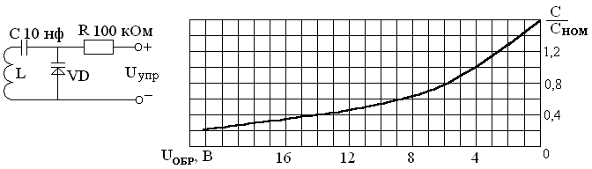

|  |  |
| --- | --- |
| а) | б) |

Рис. 5. Вольтфарадная характеристика варикапа

Основные параметры варикапа: номинальная емкость СН при заданном номинальным напряжением UН (обычно 4 В), максимальное обратное напряжение UОБР MAX и добротность Q.

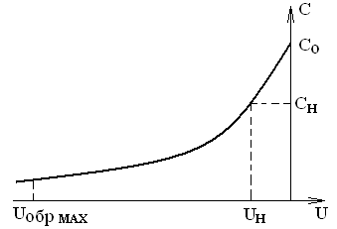

Рис. 11. Зависимость емкости варикапа от напряжения.

Обратное управляющее напряжение на варикап подается через высокоомный резистор *R*, предотвращающий шунтирование контура малым внутренним сопротивлением источника, и тем самым исключается снижение добротности контура. Постоянный конденсатор *С* необходим для того, чтобы исключить короткое замыкание варикапа индуктивностью по постоянному напряжению. Его величина всегда много больше переменной емкости варикапа. Изменяя величину управляющего напряжения можно регулировать емкость варикапа и, следовательно, резонансную частоту контура.

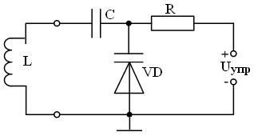

Рис.12. Схема включения варикапа в колебательный контур

Параметры схемы выбирают на основе соотношений:

, где (3.5)



**Раздел Полевые транзисторы**

По выходным характеристикам полевого транзистора (приложение 2) построить передаточную характеристику при указанном напряжении стока.Определить дифференциальные параметры S, Ri, μ полевого транзистора и построить их зависимости от напряжения на затворе.

Сделать выводы о зависимости параметров транзистора от режима работы.

Исходные данные для задачи берем из таблицы П.1.4.

Таблица П.1.4. Варианты задания для полевых транзисторов

|  |  |  |  |
| --- | --- | --- | --- |
| №  вар | Тип  ПТ | UСИ0, В | UЗИ0, В |
| 6 | КП 303В | 5 | -3,2 |

###### Пример решения задачи 1

Приведены выходные характеристики полевого транзистора с р-каналом типа КП103 (рисунок 13). Построим характеристику прямой передачи и определим параметры при напряжении сток-исток UСИ0=-6 В. Напряжение отсечки транзистора UЗИ0=4 В.

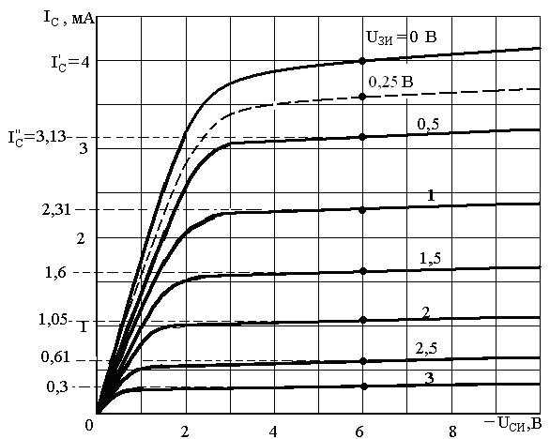

Рисунок 13

Для построения характеристики прямой передачи определяем ток стока при UЗИ=0 В; 0,5 В и т.д. (рисунок 13). Результаты заносим в таблицу 1.

Таблица 1.

|  |  |  |  |  |  |  |  |  |
| --- | --- | --- | --- | --- | --- | --- | --- | --- |
| UЗИ, В | 0 | 0,5 | 1,0 | 1,5 | 2,0 | 2,5 | 3,0 | 4 |
| IC, мА | 4,0 | 3,13 | 2,31 | 1,6 | 1,05 | 0,61 | 0,3 | 0 |

По полученным результатам строим характеристику прямой передачи (рисунок 14).

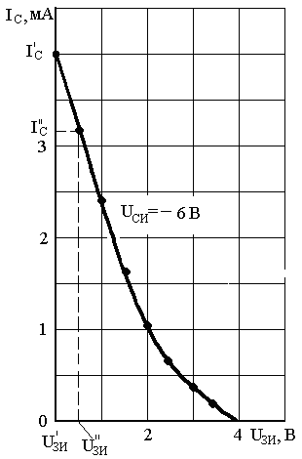

По выходным характеристикам определяем крутизну в 6-8 точках и строим её зависимость от напряжения на затворе. В нашем примере сначала находим крутизну при напряжении на затворе UЗИ=0,25 В. Для этого, относительно этой точки берем приращение напряжения

ΔUЗИ=0,25 В. Определяем токи при напряжениях U′ЗИ=0 В и U″ЗИ=0,5 В. Они равны соответственно I′С=4 мА и I″С=3,13 мА (рисунок 14). Затем вычисляем крутизну

 =1,74 мА/В.

Рисунок 14

Аналогично проделываем эту операцию для UЗИ=0,75В; 1,25 В и т.д.

Определяем приращение тока стокаIC и результаты вычислений заносим в таблицу 2. Строим график S=f(UЗИ) (рисунок 14)

Таблица 2

|  |  |  |  |  |  |  |  |
| --- | --- | --- | --- | --- | --- | --- | --- |
| UЗИ, В | 0,25 | 0,75 | 1,25 | 1,75 | 2,25 | 2,75 | 4 |
| IC, мА | 0,87 | 0,82 | 0,71 | 0,55 | 0,44 | 0,31 | 0 |
| S, мА/В | 1,74 | 1,64 | 1,42 | 1,1 | 0,88 | 0,62 | 0 |

Для определения выходного сопротивления Ri задаемся приращением ΔUСИ=±2 В относительно напряжения UСИ= - 6 В (рисунок 16). Определяем приращение тока ΔIC стока при напряжении на затворе 0 В, вычисляем значение . Результат заносим в таблицу 3. Аналогично проделываем для UЗИ=0,5 В; 1,0 В и т.д. Строим зависимость Ri=f(UЗИ) (рис.15).

Таблица 3

|  |  |  |  |  |  |  |  |  |
| --- | --- | --- | --- | --- | --- | --- | --- | --- |
| UЗИ, В |  | 0 | 0,5 | 1,0 | 1,5 | 2,0 | 2,5 | 3,0 |
| ΔIС, мА |  | 0,14 | 0,1 | 0,07 | 0,06 | 0,05 | 0,045 | 0,04 |
| Ri, кОм |  | 28 | 39,2 | 54,8 | 65,6 | 77 | 88,9 | 100 |
| S,мА/В |  | 1,85 | 1,7 | 1,5 | 1,25 | 1,0 | 0,75 | 0,5 |
| μ |  | 51,8 | 66,6 | 82,2 | 82 | 77 | 66,6 | 50 |

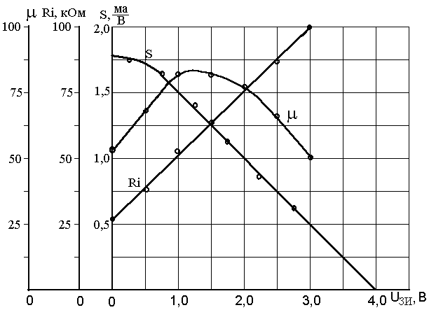

Рисунок 15

Используя кривые рис.15 определяем значение крутизны для тех же величин UЗИ, что и Ri. Результат так же заносим в таблицу 3.

В заключении определяем коэффициент усиления транзистора μ= S⋅ Ri.

Результат так же заносим в таблицу 3 и строим зависимость μ=f(UЗИ) (рис.15).

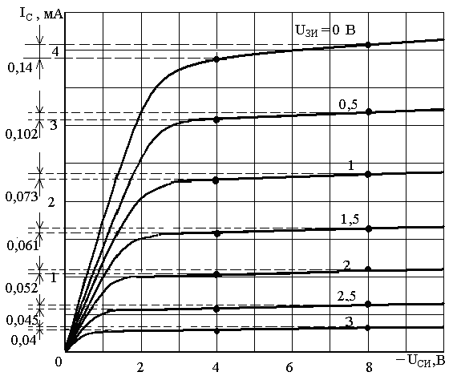

Рисунок 16

**Раздел Биполярные транзисторы**

Используя характеристики заданного биполярного транзистора определить h-параметры биполярного транзистора и построить зависимости этих параметров от тока базы.

Сделать выводы о зависимости параметров транзистора от режима работы.

Исходные данные для задачи берем из таблицы П.1.5.

Таблица П.1.5. Варианты задания для биполярных транзисторов

|  |  |  |
| --- | --- | --- |
| №  вар | Тип  БТ | UКЭ,  В |
| 6 | КТ815А | 3 |

### Пример решения задачи 2

Определим h-параметры для транзистора КТ315А при напряжении на коллекторе UКЭ=5 В., например, найдем параметр h11Э в точке А при токе базы IБ0=350 мкА. На входных характеристиках (рисунок 2.1) при напряжении на коллекторе UКЭ=10 В (хотя задано напряжение на коллекторе UКЭ=5 В выбираем напряжение UКЭ=10 В, т.к. в активном режиме входные характеристики практически совпадают) задаемся приращением тока базы ΔIБ= ±50=100 мкА относительно рабочей точки IБ0=350 мкА. Соответствующее приращение напряжения база-эмиттер составит ΔUБЭ=0,018 В. Тогда входное сопротивление

.

Результаты заносим в таблицу 4

Таблица 4

|  |  |  |  |  |  |  |
| --- | --- | --- | --- | --- | --- | --- |
| IБ0, мкА | 50 | 150 | 250 | 350 | 450 | 550 |
| ΔUБЭ, В |  |  |  | 0,018 |  |  |
| h11, Ом |  |  |  | 180 |  |  |

Аналогично находим h11Э в других точках при токах базы 50, 150, 250, 450 и 550 мкА и строим зависимость h11Э=f(IБ), ΔIБ=const. Пример зависимости приведен на рисунке 20.

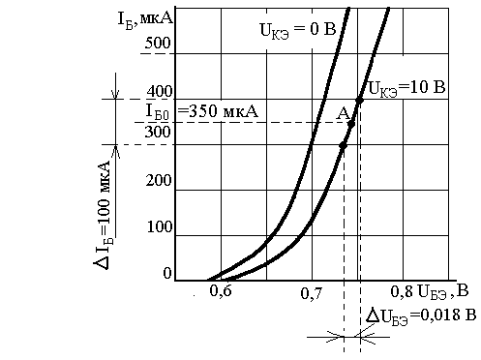

Рисунок 17

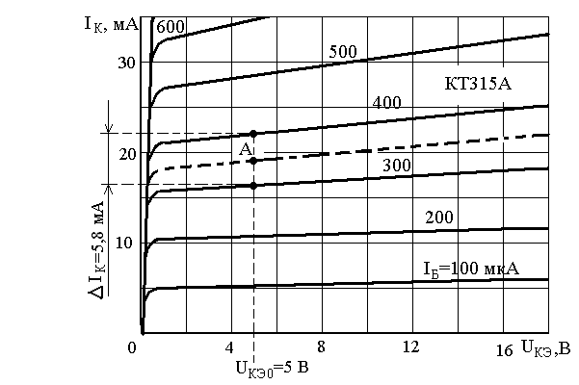

Рисунок 18

По выходным характеристикам находим параметры h21Э и h22Э при том же токе базы и заданном напряжении UКЭ0=5 В. Определение параметра h21Э показано на рисунке 18.

Задаемся приращением тока базы относительно рабочей точки также

ΔIБ= ±50=100 мкА и соответствующее приращение тока коллектора составляет ΔIК= 5,8 мА. Коэффициент передачи тока базы составит

.

Аналогично определяем этот параметр и при других токах базы. Результаты помещаем в таблицу 5 и строим зависимость h21=f(IБ) (рисунок 20).

Таблица 5

|  |  |  |  |  |  |  |  |
| --- | --- | --- | --- | --- | --- | --- | --- |
| IБ0, мкА | 50 | 150 | 250 | 350 | 450 | 550 |  |
| ΔIK, мА |  |  |  | 5,8 |  |  |  |
| h21, |  |  |  | 58 |  |  |  |

На рисунке 19 показано определение выходной проводимости h22Э. Около точки А с напряжением UКЭ=5 В задаемся приращением напряжения коллектор-эмиттер ΔUКЭ=±2 В. Соответствующее приращение тока коллектора составляет ΔIК=1 мА. Выходная проводимость равна

.

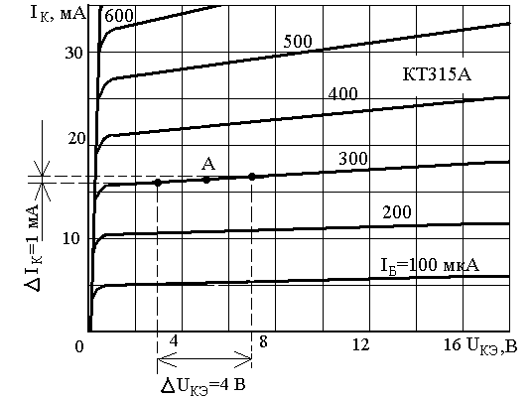

Рисунок 19

Результаты помещаем в таблицу 6.

Таблица 6

|  |  |  |  |  |  |  |
| --- | --- | --- | --- | --- | --- | --- |
| IБ0, мкА | 100 | 200 | 300 | 400 | 500 | 600 |
| ΔIK, мА |  |  | 1 |  |  |  |
| h22, Сим⋅10-3 |  |  | 0,25 |  |  |  |

Строим зависимость h22Э=f(IБ) (рисунок20).

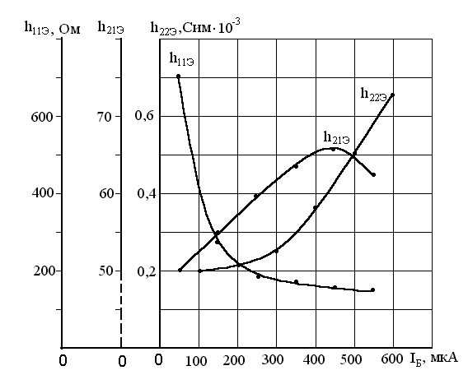

Рисунок 20

Параметр h12Э по характеристикам обычно не определяется, так как входные характеристики для рабочего режима практически сливаются, и определение параметра даёт очень большую погрешность.

### Выбор варианта задания

Вариант задания определяется по двум последним цифрам номера студенческого билета, если они до 50. Если две последние цифры больше 50, то вариант задания определяется как две последние цифры минус 50.

#### ПРИЛОЖЕНИЕ 2. Характеристики транзисторов.

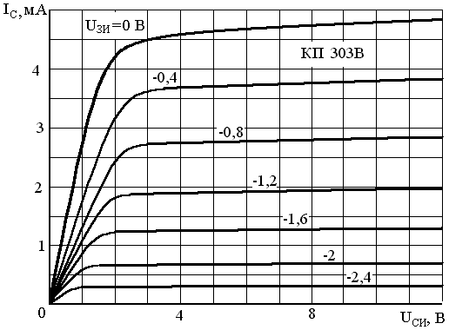

Рисунок П.2.6

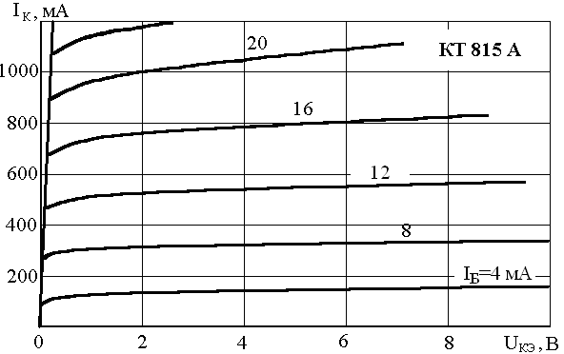

Рисунок П.2.22

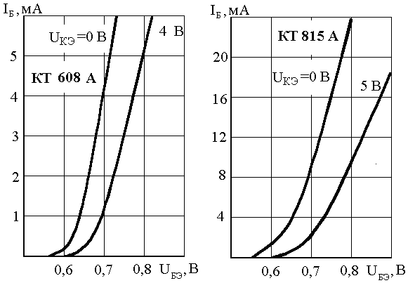

Рисунок П.2.24